

Институт ИАиИТ
Кафедра ПИ

практика

На тему_________________________________________________________

Инструмент измерения выполнения лабораторной работы
№ | Качество выполнения работ | Диапазон оценки | Получено %/балл
1 | Не выполнено. Отсутствие на занятиях без уважительных причин | 0%
2 | Выполнение и активность обучающегося | 0-50%
3 | Оформление работы | 0-20%
4 | Умение пользоваться справочниками, технической литературой, учебно-методическим комплексом дисциплины, конспектами лекций | 0-5%
5 | Умение пользоваться техническими средствами | 0-5%
6 | Защита лабораторной работы | 0-20%
 | Итого | 0-100%

Ф.И.О. обучающегося
__________________________
Шифр ОП
_________________________
Ф.И.О. преподавателя
________________________

Алматы 20__

№2 ПРАКТИКАЛЫҚ ЖҰМЫС ЕСЕБІ
Терминал және MongoDB Compass арқылы жаңа мәліметтер базасын құру
Мақсаты: MongoDB-де командалық терминал (Mongo Shell) және MongoDB Compass арқылы жаңа мәліметтер базасы мен коллекция құруды үйрену.

1. Терминал арқылы (Mongo Shell)
MongoDB сервері фондық режимде іске қосылды:
sudo mongod --dbpath /data/db --fork --logpath /var/log/mongodb.log
Mongo shell ашылды:
mongo
MongoDB shell version v7.0.14
connecting to: mongodb://127.0.0.1:27017/
>
Жаңа мәліметтер базасы құрылды:
use school
switched to db school
ℹ school дерекқоры дискіде тек оған алғашқы құжат қосылғаннан кейін ғана физикалық түрде пайда болады.

2. DataGrip арқылы серверді тексеру
Серверге DataGrip арқылы қосылып, негізгі командалар арқылы дерекқордың дұрыс жұмыс істейтіні расталды:
db.testCollection.insertOne({ name: "Ersultan", age: 20, course: "NoSQL negizderi" })
db.testCollection.find()
db.testCollection.find({ name: "Ersultan" })
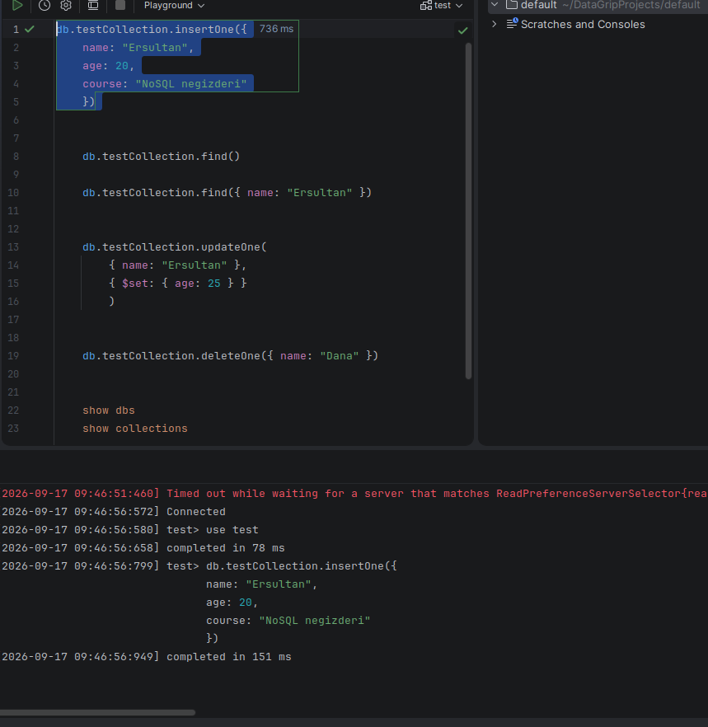
1-сурет. DataGrip: insertOne командасы сәтті орындалды
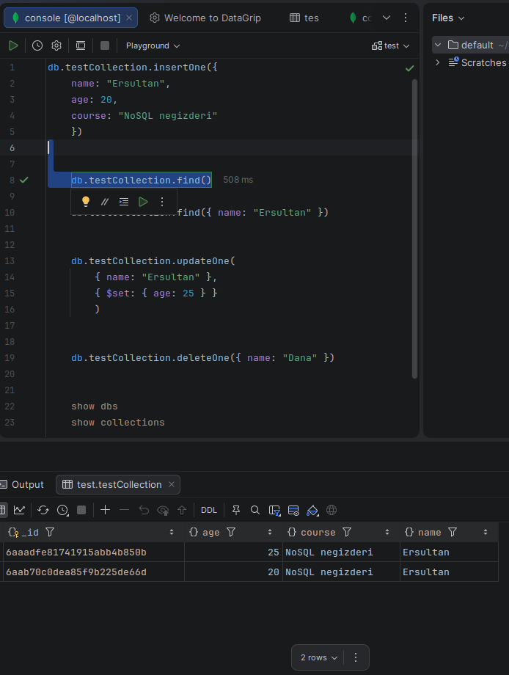
2-сурет. find() нәтижесі кестеде көрсетілген
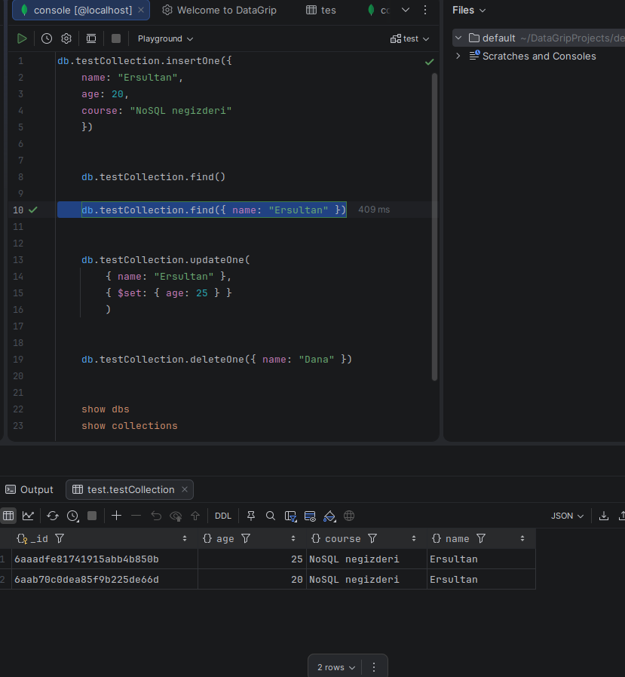
3-сурет. find({ name: "Ersultan" }) сүзгісі бойынша нәтиже

4. Қорытынды
MongoDB-де жаңа мәліметтер базасын екі тәсілмен — mongo shell (командалық терминал) және MongoDB Compass (графикалық интерфейс) арқылы құру дағдылары меңгерілді. Сервердің дұрыс жұмыс істейтіні DataGrip консолінде орындалған CRUD командалары арқылы да расталды.

